Pflichtenheft

Aplix HFU APP

**Team 1**

Dokument-History 3

1. Einführung 3

1.1 Zweck und Ziel 3

1.2 Gültigkeitsbereich 3

1.3 Definition / Akronym / Abkürzungen / Glossar 3

1.4 Referenzen 3

2. Allgemeine Beschreibung 4

3. Übersicht 4

3.1 Detaillierte Beschreibung 5

4. Anforderungen im Einzelnen 5

4.1 Funktionale Anforderungen 5

**4.1.1** Übersicht funktionale Anforderungen 5

**4.1.2** Benutzer anmelden 5

**4.1.3** Meldungen sehen 5

**4.1.4** Verspätung melden 5

**4.1.5** Abwesenheit melden 6

**4.1.6** Meldung erfassen 6

**4.1.7** Stundenplan sehen 6

**4.1.8** Benutzer abmelden 6

4.2 Nicht-Ziele 7

4.3 Anforderungen an externe Schnittstellen 7

**4.3.1** Benutzerschnittstelle 7

**4.3.2** Hardware-Schnittstellen 7

**4.3.3** Software-Schnittstellen 7

**4.3.4** Kommunikationsschnittstellen 7

**4.3.5** Datenbank 7

4.4 Leistungsanforderungen 7

4.5 Randbedingungen für den Entwurf 7

**4.5.1** Übereinstimmungen mit Normen 7

**4.5.2** Einschränkungen bezüglich Hardware 7

4.6 Merkmale 8

**4.6.1** Sicherheit 8

**4.6.2** Wartbarkeit 8

# Dokument-History

|  |  |  |  |
| --- | --- | --- | --- |
| Version | Datum | Änderungen | Verantwortlich |
| 1.0 | 24.06.2019 | Dokument erstellt, Entwurf | RA / MS |
|  |  |  |  |
|  |  |  |  |
|  |  |  |  |
|  |  |  |  |
|  |  |  |  |
|  |  |  |  |

# Einführung

## Zweck und Ziel

Bis jetzt können sich Studierende wie auch Lehrpersonen über das Verwaltungssystem iWorld über Stundenpläne informieren, welche auf einem Infodisplay in der Schule angezeigt wurden. Mit dem Umzug ins neue Schulhaus muss auch eine neue Schnittstelle geschaffen werden.

Abmeldungen durch Studierende müssen bis jetzt auf relativ komplizierte Weise weiterverarbeitet werden.

Andere Meldungen (Zimmeränderung, Verspätung einer Lehrperson) werden ebenfalls manuell weiterkommuniziert.

Das Ziel soll sein, dass diese Informationen und die dazugehörige Kommunikation in einer HFU Applikation (mobile Applikation) zentralisiert und vereinfacht werden. In einer ersten Phase soll die Ansicht der kommenden Unterrichtstermine, sowie ein einfaches Mitteilungssystem geschaffen werden.

## Gültigkeitsbereich

Das vorliegende Dokument und die darin enthaltenen Begriffe sind in ihrer Gültigkeit beschränkt auf die auf den Anwendungsbereich innerhalb des Unterrichtsmoduls «Projektwoche Informatik» an der HFU Uster.

## Definition / Akronym / Abkürzungen / Glossar

Teammitglieder:

MP – Michael Pfister

BS – Brigitte Sacker

NR – Niki Riedle

RA – Reto Abderhalden

MS – Mario Sollberger

Glossar:

## Referenzen

# Allgemeine Beschreibung

Die HFU stellt der Verwaltung, den Dozenten und den Studenten eine Informations-App zur Verfügung. Jede dieser Interessensgruppen hat definierte Rechte zur Ausführung von:

* Termine ansehen
* Verspätungen melden
* Abmeldungen erstellen
* Mitteilungen erfassen / ansehen

Alle Benutzer werden über die An- / Abmeldung authentifiziert.

# Übersicht

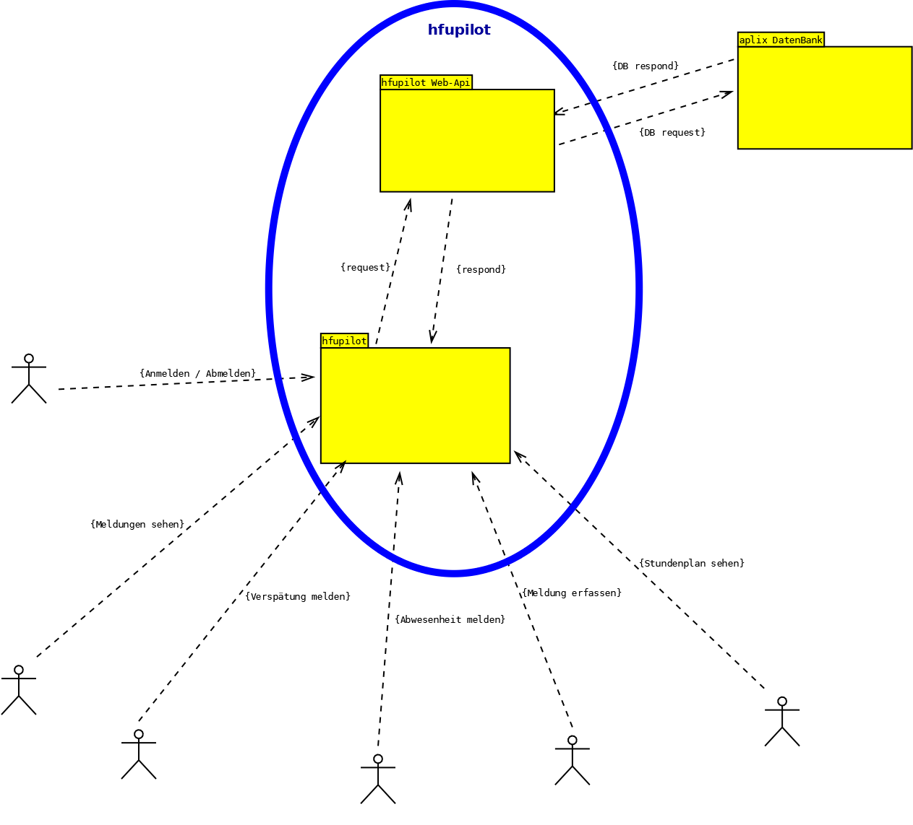

Abbildung 1: Systemübersicht

## Detaillierte Beschreibung

* Benutzer müssen sich vor dem Benutzen der App anmelden mit Benutzername und Passwort.
* Nach erfolgter Anmeldung soll ein Dashboard angezeigt werden mit den aktuellen, personalisierten Meldungen und den heutigen Terminen.
* Es können die aktuellen Termine angezeigt werden. Der Benutzer kann den Zeitraum variieren, von welchem die Termine angezeigt werden.
* Dozenten und Studierenden können auf einfachste Art und Weise eine Verspätung für die tagesaktuellen Termine erfassen und weitermelden.
* Studierende können für zukünftige Termine Abwesenheiten erfassen.
* Aktuelle Meldungen können jederzeit in einer Liste angezeigt werden.
* Dozenten und Verwaltungsmitglieder können Meldungen erfassen.
* Benutzer können sich selbst abmelden oder die Session wird nach einer gewissen Zeit (Timeout) automatisch beendet.

# Anforderungen im Einzelnen

## Funktionale Anforderungen

Übersicht funktionale Anforderungen

|  |  |  |
| --- | --- | --- |
| **Funktionale Anforderung** | **Prioriät** | **Bemerkungen** |
| 4.1.2 Benutzer anmelden | MUSS |  |
| 4.1.3 Meldungen sehen | MUSS |  |
| 4.1.4 Verspätung melden | KANN |  |
| 4.1.5 Abwesenheit melden | KANN |  |
| 4.1.6 Meldung erfassen | MUSS |  |
| 4.1.7 Stundenplan sehen | MUSS |  |
| 4.1.8 Benutzer abmelden | MUSS |  |

Benutzer anmelden

Eingaben:

* Benutzername [Text max. 50 Zeichen]
* Passwort [Klartext max. 50 Zeichen]

Verarbeitung:

* Benutzer authentifizieren in «aplix»

Ausgaben:

* Login-Rückgabe: erfolgreich / unbekannter Benutzername / falsches Passwort / keine Berechtigung

Meldungen sehen

Eingaben:

* Session-ID [Ganzzahl positiv]
* Stundenplan-ID [Ganzzahl positiv]
* Meldungen anfordern [Auswahl auf GUI]

Verarbeitung:

* Alle Datensätze (Meldungen), welche für eingeloggten Benutzer relevant sind, werden zurückgegeben und gefiltert / sortiert (-> gespeicherte Prozedur: «pda_Meldungen»).

Ausgaben:

* Alle personalisierten Meldungen [Text max. 512 Zeichen]

Verspätung melden

Eingaben:

* Session-ID [Ganzzahl positiv]
* Stundenplan-ID [Ganzzahl positiv]
* Verspätung in ¼ Lektionen [Ganzzahl positiv]
* Begründung zur Verspätung [Text max. 512 Zeichen]

Verarbeitung:

* Datenübergabe an Datenbank
* Meldung generieren und in aktueller Meldungsliste hinzufügen
* Meldung «pushen» zu betroffenen Dozenten (optional)

Ausgaben:

* Rückmeldung Status der Verspätungsmeldung (OK / Fehlermeldung)

Abwesenheit melden

Eingaben:

* Session-ID [Ganzzahl positiv]
* Stundenplan-ID [Ganzzahl positiv]
* Begründung zur Abwesenheit [Text max. 512 Zeichen]

Verarbeitung:

* Datenübergabe an Datenbank
* Meldung generieren und in aktueller Meldungsliste hinzufügen
* Meldung «pushen» zu betroffenen Dozenten (optional)

Ausgaben:

* Rückmeldung Status der Abwesenheitsmeldung (OK / Fehlermeldung)

Meldung erfassen

Eingaben:

* Session-ID [Ganzzahl positiv]
* Stundenplan-ID [Ganzzahl positiv]
* Gewünschte Mitteilung [Text max. 512 Zeichen]
* Ablauf der Meldung (Gültigkeit) [Datum tt.mm.jjjj]
* Art der Meldung [Zahl]

Verarbeitung:

* Datenübergabe an Datenbank
* Meldung generieren und in aktueller Meldungsliste hinzufügen
* Meldung «pushen» zu betroffenen Dozenten / Schüler (optional)

Ausgaben:

* Rückmeldung Status der Meldung (OK / Fehlermeldung)

Stundenplan sehen

Eingaben:

* Session-ID [Ganzzahl positiv]
* Filter-ID [Ganzzahl 0, 1, 2]

Verarbeitung:

* Alle Datensätze (Stundenpläne), welche für eingeloggten Benutzer relevant sind, werden zurückgegeben und gefiltert / sortiert (-> gespeicherte Prozedur: «pda_Stundenplan»).

Ausgaben:

* Anzeige des Stundenplanes auf Bildschirm

Benutzer abmelden

Eingaben:

* Session-ID [Ganzzahl 0 – positiv], wenn Session noch gültig

Verarbeitung:

* Session schliessen

Ausgaben:

* Logout-Rückgabe: erfolgreich / Session abgelaufen / keine Berechtigung

## Nicht-Ziele

Im Folgenden werden Anforderungen / Ziele aufgelistet, welche explizit ausgeschlossen werden:

* Die App muss nicht «multilanguage»-fähig sein; Deutsch als Bediensprache ist ausreichen.
* Einmal abgesetzte Meldungen müssen vom User in der App nicht mehr gelöscht werden können (z.B. Falschmeldung abgesetzt).

## Anforderungen an externe Schnittstellen

Benutzerschnittstelle

Die App muss intuitiv bedienbar sein ohne, dass eine Bedienungsanleitung / Schulung nötig ist. Benutzer ohne App-Kenntnisse müssen nach einer Einschulungszeit von max. 15 min die App benutzen können. Bildschirm-Layouts und Bedienungsabläufe sind vor der Realisierung mit dem Auftraggeber abzusprechen. Die App muss den gängigen Standards entsprechen.

Hardware-Schnittstellen

Keine

Software-Schnittstellen

Keine

Kommunikationsschnittstellen

«aplix» ERP Software.

Datenbank

SQL Server Datenbank, welche alle Daten beinhaltet. Die Parameter der Testdatenbank sind wie folgt:

Server: sql.aplix.ch

Port: 14444

Datenbank: iWorld_HFU_AddOn

Benutzer: iWorld_HFU_pda

Passwort: apl!xPDAHaEfU

## Leistungsanforderungen

Die App muss folgende maximalen Mengen bewältigen können:

Mengengerüst – Benutzer:

Anzahl Schüler: 10’000

Anzahl Dozenten: 500

Anzahl Verwaltungsmitarbeiter: 100

Mengengerüst – Meldungen:

Anzahl Meldungen pro Tag 50’000

Mengengerüst – Datenbankabfragen:

Datenbankabfragen gleichzeitig: 1000

## Randbedingungen für den Entwurf

Übereinstimmungen mit Normen

Keine. App muss nach den Richtlinien der VDA / DA dokumentiert werden.

Einschränkungen bezüglich Hardware

App muss auf Android Endgeräten laufen.

## Merkmale

Sicherheit

Die Daten, welche zwischen Datenbank, Web-API und vorallem der eigentlichen App hin- und hergeschickt werden, sollten nach gängigen Standards verschlüsselt werden.

Wartbarkeit

Die Entwicklung der Applikation muss zur Wartung ausreichend dokumentiert werden: ein SW Entwickler mit C# und SQL-Server Kenntnissen muss in der Lage sein, innerhalb eines Tages kleine Anpassungen im System vornehmen zu können.